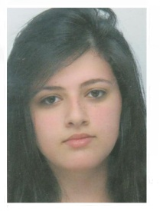
Eva SLIO Née le 3 juillet 1995 (19 ans)
7, allée Paul Léautaud Nationalité française
95 200 Sarcelles Permis B : OUI
06.82.36.52.14
eva.slio@hotmail.fr

Étudiante DUT Techniques de commercialisation

FORMATIONS
2014 – 2015 2ème année Diplôme Universitaire de Technologie
Département Techniques de Commercialisation
Université de Cergy-Pontoise
2013 Baccalauréat Sciences et Technologie de la Gestion option Mercatique
Lycée Jean Jacques Rousseau, Sarcelles
Langues vivantes Anglais : opérationnel
Espagnol : opérationnel
Araméen : langue maternelle
Informatique Bureautique (Word, Excel, Powerpoint, Internet)
Ethnos (logiciel d’enquêtes par questionnaire)

EXPERIENCES PROFESSIONNELLES
Décembre 2014 - Carrefour – Saint Brice sous Forêt
Hôtesse de caisse
Juillet-Aout 2014 Chic by Roméo – Grossiste – Arnouville
Vendeuse - Vente de matériel de coiffure et d’esthétique
Janvier 2014 Chic by Roméo – Grossiste – Arnouville
Stage de vente - Vente de matériel de coiffure et d’esthétique

CENTRES D’INTERÊT
Lecture
Coiffure

